OpenclassRooms

La place du marché

Dossier de conception fonctionnelle

Version 1.0.0
Auteur
Vianney Diris
Étudiant développeur

Table des matières
1 - Versions 3
2 - Introduction 4
2.1 - Objet du document 4
2.2 - Références 4
2.3 - Besoin du client 4
2.3.1 - Contexte 4
2.3.2 - Enjeux et Objectifs 4
3 - Description générale de la solution 5
3.1 - Les principes de fonctionnement 5
3.2 - Les acteurs 5
3.3 - Les cas d’utilisation généraux 6
4 - Le domaine fonctionnel 7
4.1 - Référentiel 7
4.2 - Modèle physique de données 9
5 - Les workflows 10
5.1 - Le workflow connexion 10
5.2 - Le workflow inscription 11
5.3 - Le workflow panier 12
5.4 - Le workflow règlement 13
5.5 - Le workflow commande 14
5.6 - Le workflow livreur 15
6 - Application Web 16
6.1 - Les acteurs 16
6.2 - Fiches descriptives des cas d’utilisation 16
6.2.1 - Package Gestion des commandes 16
6.2.1.1 - Consulter produits 16
6.2.1.2 - Constituer panier 18
6.2.1.3 - Enregistrer commande 20
6.2.1.4 - Règlement en ligne 22
6.2.2 - Package Gestion administrative 24
6.2.2.1 - Lister commande 24
6.2.2.2 - Préparer commande 26
6.3 - Wireframe 28
6.3.1 - Connexion et inscription 28
6.3.2 - Panier 29
6.3.3 - Paiement en ligne 30
7 - Glossaire 31

Versions

Auteur | Date | Description | Version
Vianney Diris | 06/03/2019 | Création du document | 1.0.0

Introduction

Objet du document
Le présent document constitue le dossier de conception fonctionnelle de l'application la place du marché.
Objectif du document est de définir le fonctionnement et les fonctionnalités de l’application de la place du marché pour Openclassrooms.
Les éléments du présent dossier découlent :
- Des spécifications fonctionnelles

Références
Pour de plus amples informations, se référer également aux éléments suivants :
- DCT – Application place du marché : Dossier de conception technique de l'application

Besoin du client

Contexte
Le client veut une application pour gérer la commande de ses produits locaux en ligne. Le principe est de pouvoir tout faire en ligne sans rien avoir à installer sur l’ordinateur client. De ce fait le client peut faire ses courses de producteurs locaux en passant par son ordinateur ou par son smartphone.

Enjeux et Objectifs
Les enjeux sont de pouvoir gérer le process de commande de bout en bout et de laisser l’utilisateur le choix des produits locaux.
L’objectif principal est d’améliorer la relation producteur/client; le client achète local et le producteur peut vendre directement au consommateur.

Description générale de la solution

Les principes de fonctionnement
Le fonctionnement de l’application est basé sur le principe des microservices, c’est-à-dire que l’application est découpée en microservices fonctionnels.
De cette manière, lorsqu’il y a une surcharge de visite on peut dupliquer le microservice qui est saturé.

Les acteurs
On peut distinguer 4 grands acteurs :
- Le consommateur, doit pouvoir constituer le panier et payer en ligne.
- L’administrateur, doit pouvoir modifier et gérer tout ce qui est lié au fonctionnement du site.
- Le livreur, doit pouvoir constituer les différents paniers en regroupant les produits des producteurs.
- Le producteur, doit pouvoir ajouter/modifier/supprimer un produit ou un stock.

Les cas d’utilisation généraux
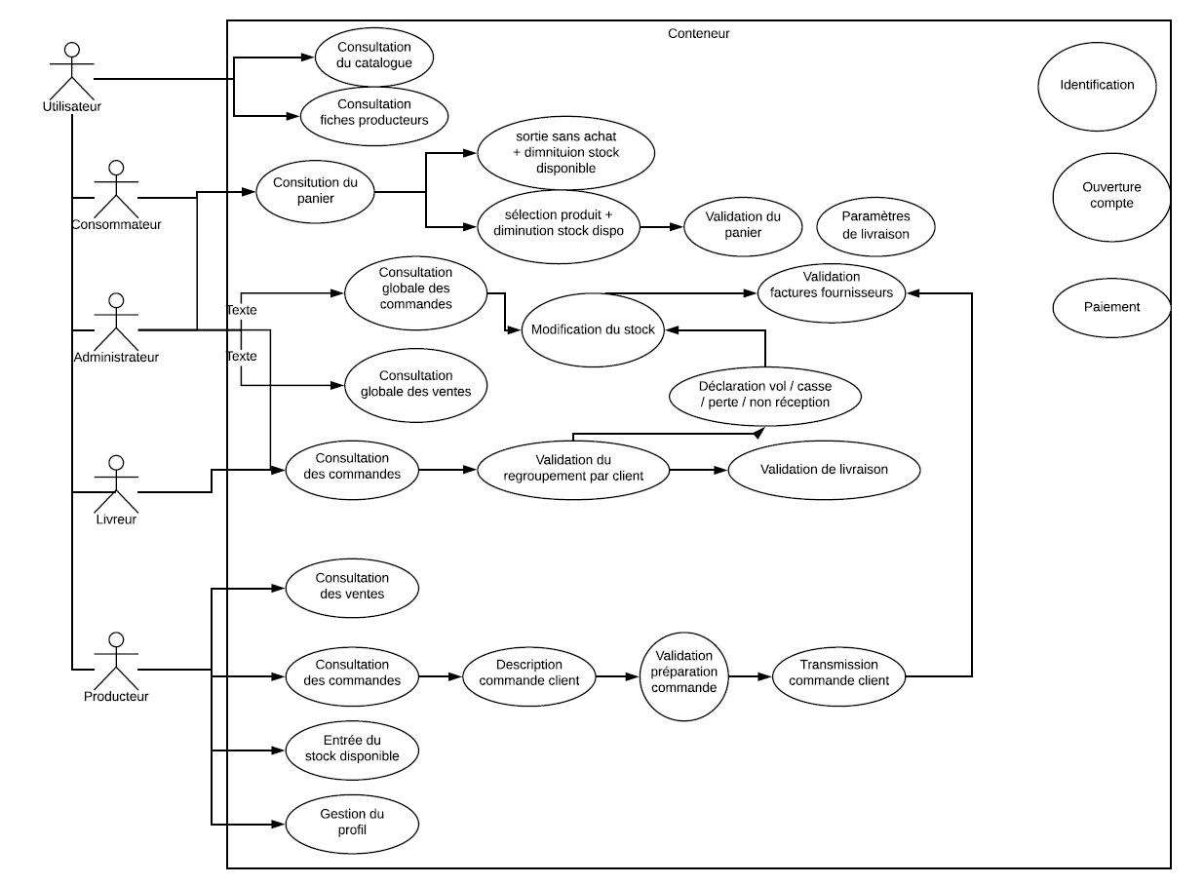

Le domaine fonctionnel

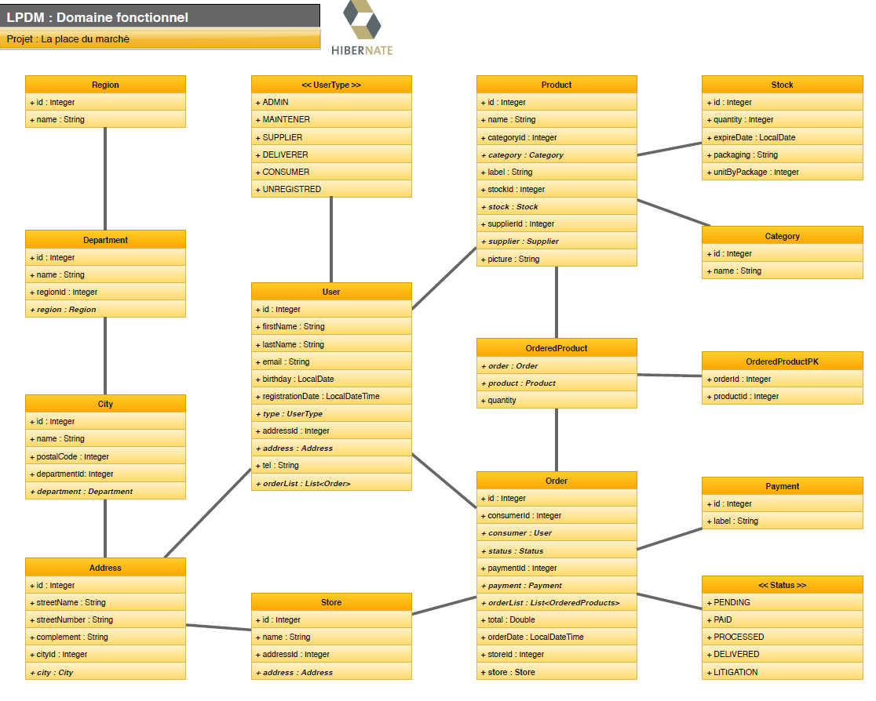
Référentiel

Voici comment nous avons défini le domaine fonctionnel. Il y a d’abord la partie de droite qui contient ce qui est utile pour lister les produits que les producteurs vont vendre. On définit un produit par son nom, par sa catégorie (fruit, légume…), son prix. En fonction du produit, nous associons un stock qui est caractérisé par la quantité de produit, une date de péremption, le packaging et le nombre d’unité par package.

Nous avons à gauche la partie qui représente les clients. Ce que l’on veut retenir des clients c’est leur prénom, leur nom, leur adresse mail ainsi que leur adresse de domicile. Évidemment nous retenons les adresses avec toutes les informations nécessaires pour l’envoi de courrier ou de bon de réduction ; c’est-à-dire la ville avec le code postal, le numéro et le nom de la rue et pour certains le complément.

Enfin au centre, nous avons le cœur du système que sont les commandes. Une commande est caractérisée par son numéro de référence, par son montant, par sa date ainsi que par son client. La commande contient aussi une liste de produit défini par la classe associé « OrderedProduct ».

Modèle physique de données
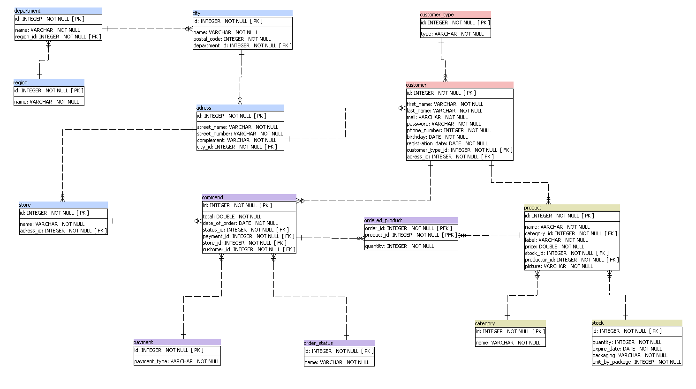

Les workflows

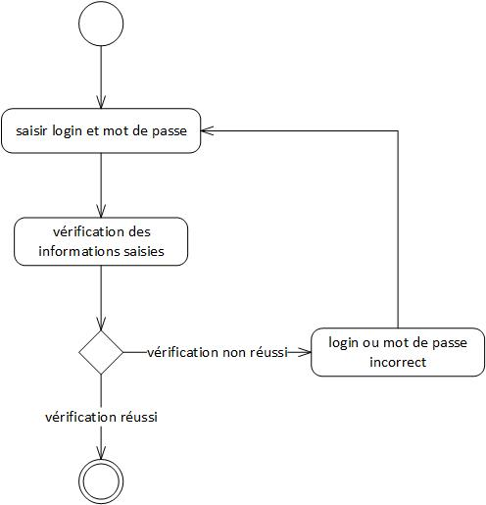
Le workflow connexion

Le workflow inscription

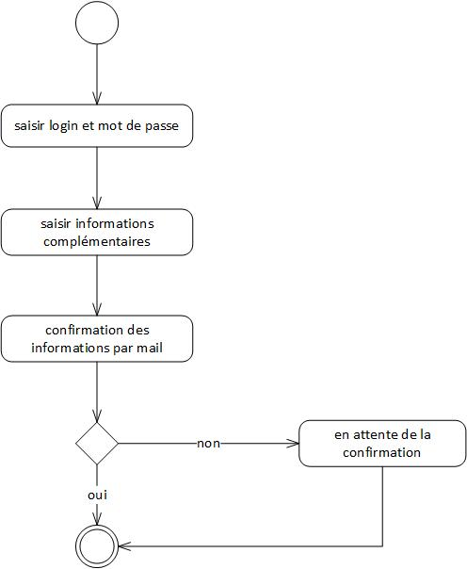

Le workflow panier

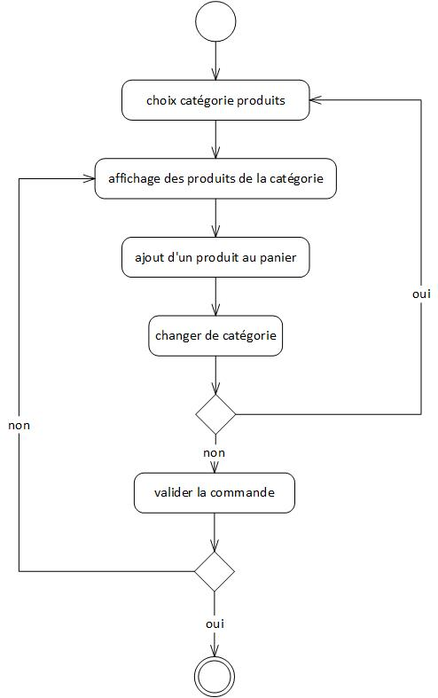

Le workflow règlement
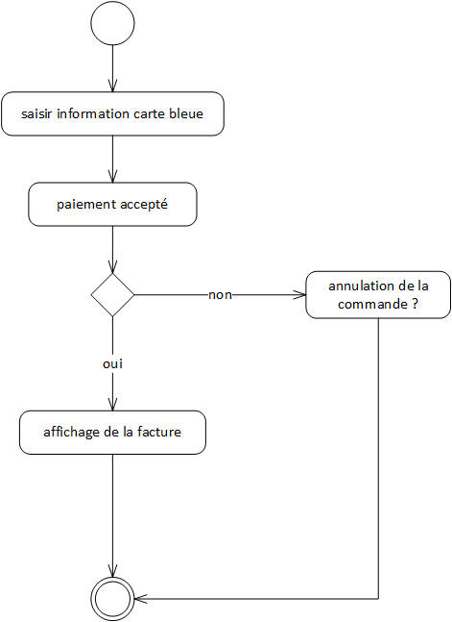

Le workflow commande
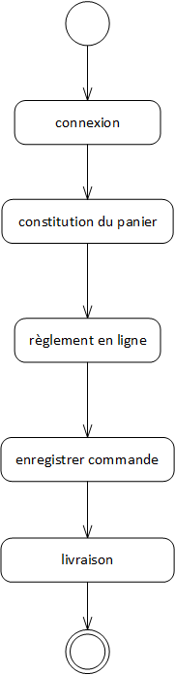

Le workflow livreur
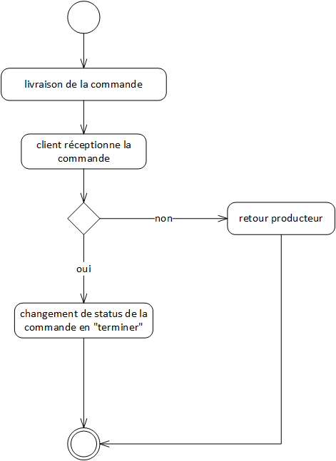

Application Web

Les acteurs
Nous avons 4 principaux acteurs :
- Le consommateur, doit pouvoir constituer le panier et payer en ligne.
- L’administrateur, doit pouvoir modifier et gérer tout ce qui est lié au fonctionnement du site.
- Le livreur, doit pouvoir constituer les différents paniers en regroupant les produits des producteurs.
- Le producteur, doit pouvoir ajouter/modifier/supprimer un produit ou un stock.

Fiches descriptives des cas d’utilisation

Package Gestion des commandes

Consulter produits

Cas n°1
Nom : Consulter produits (package « Gestion des commandes »)
Acteur(s) : Utilisateur (consommateur ou administrateur)
Description : La consultation des produits doit être possible pour un client ainsi que pour les mangers de l’entreprise.
Auteur : Vianney Diris
Date(s) : 09/03/2019 (première rédaction)
Pré-conditions : aucune
Démarrage : L’utilisateur a demandé la page « Consulter produits »
DESCRIPTION
Le scénario nominal :
1. Le système affiche une page contenant la liste des catégories de produits (fruits, légumes…).
2. L’utilisateur sélectionne une des catégories.
3. Le système recherche les produits qui appartiennent à cette catégorie.
4. Le système affiche une description et une photo pour chaque produit trouvé.
5. L’utilisateur peut sélectionner un produit parmi ceux affichés.
6. Le système affiche les informations détaillées du produit choisi.
7. L’utilisateur peut ensuite quitter cette description détaillée.
8. Le système retourne à l’affichage des produits de la catégorie (retour à l’étape 4)
Les scénarios alternatifs :
2.a L’utilisateur décide de quitter la consultation de la catégorie de produits choisie.
2.b L’utilisateur décide de quitter la consultation du catalogue.
5.a L’utilisateur décider de quitter la consultation du produits choisie.
5.b L’utilisateur décide de quitter la consultation du catalogue.
7.a L’utilisateur décide de quitter la consultation de la catégorie de produits choisie.
7.b L’utilisateur décide de quitter la consultation du catalogue.
Les scénarios d’exception :
aucun
Fin :
Scénario nominal : sur décision de l’utilisateur, après le point 8.
Post-conditions :
aucun

COMPLEMENTS
Ergonomie
L’affichage des produits d’une catégorie devra se faire par groupe de 15 produits. Toutefois, afin d’éviter à l’utilisateur d’avoir à demander trop de pages, il devra être possible de choisir des pages avec 30, 45 ou 60 produits.
Performance attendue
La recherche des produits, après sélection de la catégorie, doit se faire de façon à afficher la page des produits en moins de 10 secondes.
Problèmes non résolus
Nous avons fait la description basée sur l’information que les produits appartiennent à une catégorie. Est-ce qu’il existe des sous-catégories ?
Si tel est le cas, la description devra être revue.

Est-ce que la consultation du catalogue doit être possible uniquement par catégorie ou est-ce qu’on doit prévoir d’autres critères de recherche de produits ?

Doit-on prévoir un affichage trié sur des critères choisis par l’utilisateur (par exemple : par tranche de prix) ?

Constituer panier

Cas n°1
Nom : Constituer le panier (package « Gestion des commandes »)
Acteur(s) : Utilisateur (consommateur)
Description : La création du panier doit être possible pour un client.
Auteur : Vianney Diris
Date(s) : 09/03/2019 (première rédaction)
Pré-conditions : L’utilisateur doit être authentifié en tant que client (Cas d’utilisation « S’authentifier » – package « Authentification »)
Démarrage : L’utilisateur a demandé la page « Consultation produits »
DESCRIPTION
Le scénario nominal :
1. Le système affiche une page contenant la liste des catégories de produits (fruits, légumes…).
2. L’utilisateur sélectionne une des catégories.
3. Le système recherche les produits qui appartiennent à cette catégorie.
4. Le système affiche une photo et les caractéristiques modifiables pour chaque produit trouvé.
5. L’utilisateur peut cliquer sur « ajouter » en dessous du produit choisi parmi ceux affichés.
6. Le système met à jour le panier.
7. L’utilisateur peut ensuite changer de catégorie (retour à l’étape 1).
8. Le système retourne à l’affichage des produits de la catégorie (retour à l’étape 3)
Les scénarios alternatifs :
2.a L’utilisateur décide de quitter la consultation de la catégorie de produits choisie.
2.b L’utilisateur décide de quitter la consultation des produits.
5.a L’utilisateur décide de retirer le produit ajouté au panier.
5.b L’utilisateur décide de quitter la consultation de la catégorie de produits choisie.
5.c L’utilisateur décide de quitter la consultation des produits.
7.a L’utilisateur décide de quitter la consultation de la catégorie de produits choisie.
7.b L’utilisateur décide de quitter la consultation des produits.
Les scénarios d’exception :
aucun
Fin :
Scénario nominal : sur décision de l’utilisateur, après le point 8.

Post-conditions :
Scénario nominal : cas d’utilisation « Enregistrer commande » package « Gestion des commandes »

COMPLEMENTS
Ergonomie
L’affichage du panier se fait à droite de la liste des produits et doit rester lorsque l’utilisateur change de catégorie.
Performance attendue
La mise à jour du panier doit se faire dans un délai de 5s.
Problèmes non résolus
aucun

Enregistrer commande

Cas n°1
Nom : Enregistrer commande (package « Gestion des commandes »)
Acteur(s) : Utilisateur (consommateur)
Description : L’enregistrement de la commande doit être possible pour un client.
Auteur : Vianney Diris
Date(s) : 09/03/2019 (première rédaction)
Pré-conditions : L’utilisateur doit avoir créé un panier (Cas d’utilisation « Constituer panier » – package « Gestion des commandes »)
Démarrage : L’utilisateur a constitué son panier.
DESCRIPTION
Le scénario nominal :
1. Le système affiche le panier.
2. L’utilisateur valide le panier.
3. Le système enregistre le panier dans la base de données dans la catégorie « commande en cours ».
4. Le système affiche le système de paiement
6. Le système affiche le lieu et la date de livraison si le paiement est validé.
7. L’utilisateur peut quitter le site internet.
Les scénarios alternatifs :
2.a L’utilisateur décide de ne pas valider le panier.
2.b L’utilisateur décide de quitter la commande.
4.a L’utilisateur décide de quitter la commande
Les scénarios d’exception :
3.a L’enregistrement du panier n’a pas réussi.
Le système récapitule les informations dans un message qui est envoyé à l’administrateur.

Fin :
Scénario nominal : sur décision de l’utilisateur, après le point 7.
Scénario d’exception : sur décision de l’utilisateur, après le point 3.

Post-conditions :
aucun

COMPLEMENTS
Ergonomie
L’enchaînement des pages doit se faire de manière fluide et rapide.
Performance attendue
L’enchaînement des pages doit se faire de manière fluide et rapide.
Problèmes non résolus
aucun

Règlement en ligne

Cas n°1
Nom : Règlement en ligne (package « Gestion des commandes »)
Acteur(s) : Consommateur
Description : Le règlement se fait exclusivement en ligne
Auteur : Vianney Diris
Date(s) : 09/03/2019 (première rédaction)
Pré-conditions : L’utilisateur doit être authentifié en tant que client, doit avoir validé le panier
Démarrage : L’utilisateur a validé le panier
DESCRIPTION
Le scénario nominal :
1. Le système affiche une page contenant un formulaire sécurisé demandant les informations de la carte de paiement.
2. L’utilisateur rempli le formulaire.
3. Le système interroge le système bancaire si le paiement est possible.
4. Le système affiche la facture liée à la commande.
5. L’utilisateur peut télécharger la facture.
6. L’utilisateur peut quitter la page.
Les scénarios alternatifs :
Aucun
Les scénarios d’exception :
2.a Le système bancaire ne valide pas la transaction.
Le système propose soit d’annuler la commande soit une autre carte de paiment.
Fin :
Scénario nominal : sur décision de l’utilisateur, après le point 6.
Scénario d’exception : après le point 2, si l’enregistrement du règlement ne réussit pas.

Post-conditions :
Scénario nominal : Le règlement a été enregistrés en base de données.

COMPLEMENTS
Ergonomie
Aucune idée
Performance attendue
La connexion avec le système bancaire doit être suffisamment rapide pour ne pas pénaliser le client.
Problèmes non résolus
aucun

Package Gestion administrative

Lister commande

Cas n°1
Nom : Lister commande (package « Gestion administrative »)
Acteur(s) : Administrateur et livreur
Description : La consultation des commandes doit être possible pour l’administrateur et les livreurs.
Auteur : Vianney Diris
Date(s) : 10/03/2019 (première rédaction)
Pré-conditions : L’utilisateur doit être authentifié en tant qu’administrateur ou livreur (Cas d’utilisation « S’authentifier » – package « Authentification »)
Démarrage : L’utilisateur a demandé la page « Liste des commandes »
DESCRIPTION
Le scénario nominal :
1. Le système affiche une page contenant 2 choix : « commande en cours » et « commande finie ».
2. L’utilisateur sélectionne une des catégories.
3. Le système recherche les commandes qui appartiennent à cette catégorie.
4. Le système affiche une liste des commandes lié à cette catégorie.
5. L’utilisateur peut sélectionner une commande parmi ceux affichés.
6. Le système affiche les informations détaillées de la commande choisi.
7. L’utilisateur peut ensuite quitter cette description détaillée.
8. Le système retourne à l’affichage des commandes de la catégorie (retour à l’étape 4)
Les scénarios alternatifs :
2.a L’utilisateur décide de quitter la consultation des commandes.
5.a L’utilisateur décide de quitter la consultation des commandes pour la catégorie choisie.
5.b L’utilisateur décide de quitter la consultation des commandes.
7.a L’utilisateur décide de quitter la consultation des commandes pour la catégorie choisie.
7.b L’utilisateur décide de quitter la consultation des commandes.
Les scénarios d’exception :
Aucun
Fin :
Scénario nominal : sur décision de l’utilisateur, après le point 8.
Post-conditions :
aucun
COMPLEMENTS
Ergonomie
L’affichage des commandes d’une catégorie devra se faire par groupe de 15 commandes. Toutefois, afin d’éviter à l’utilisateur d’avoir à demander trop de pages, il devra être possible de choisir des pages avec 30, 45 ou 60 commandes.
Performance attendue
La recherche des commandes, après sélection de la catégorie, doit se faire de façon à afficher la page des commandes en moins de 15 secondes.
Problèmes non résolus
Est-ce que la consultation des commandes doit être possible uniquement par catégorie ou est-ce qu’on doit prévoir d’autres critères de recherche des commandes ?

Préparer commande

Cas n°1
Nom : Préparer commande (package « Gestion administrative »)
Acteur(s) : Livreur
Description : La préparation d’une commande doit être rapide pour les livreurs.
Auteur : Vianney Diris
Date(s) : 10/03/2019 (première rédaction)
Pré-conditions : L’utilisateur doit être authentifié en tant que livreur (Cas d’utilisation « S’authentifier » – package « Authentification »)
Démarrage : L’utilisateur a demandé la page « Lister commande » catégorie « commande en cours » (Cas d’utilisation « Lister commande » package « Gestion administrative »)
DESCRIPTION
Le scénario nominal :
1. Le système affiche une page contenant la liste des commandes en cours.
2. L’utilisateur sélectionne une commande.
3. Le système affiche tous les produits de la commande.
4. L’utilisateur doit regrouper tous les produits de la commande.
5. L’utilisateur peut indiquer que la préparation est finie.
6. Le système retourne à l’affichage des commandes en cours (retour à l’étape 2)
Les scénarios alternatifs :
2.a L’utilisateur décide de quitter la consultation des commandes en cours.
5.a L’utilisateur décide de quitter la consultation des commandes en cours
Les scénarios d’exception :
3.a Le système affiche qu’un des produits ne peut être réalisé par manque de stock.
On envoie un mail au client demandant de choisir un autre produit ou d’annuler la commande.
Fin :
- Scénario nominal : sur décision de l’utilisateur, après le point 6.
- Scénario d’exception : après le point 3 si le client décide d’annuler sa commande.

Post-conditions :
Scénario nominal : Mise à jour des stocks.
COMPLEMENTS
Ergonomie
L’affichage des commandes en cours doit se faire du plus ancien au plus récent.
Performance attendue
La recherche des commandes en cours doit se faire de façon à afficher la page des produits en moins de 10 secondes.
Problèmes non résolus
aucun

Wireframe

Connexion et inscription

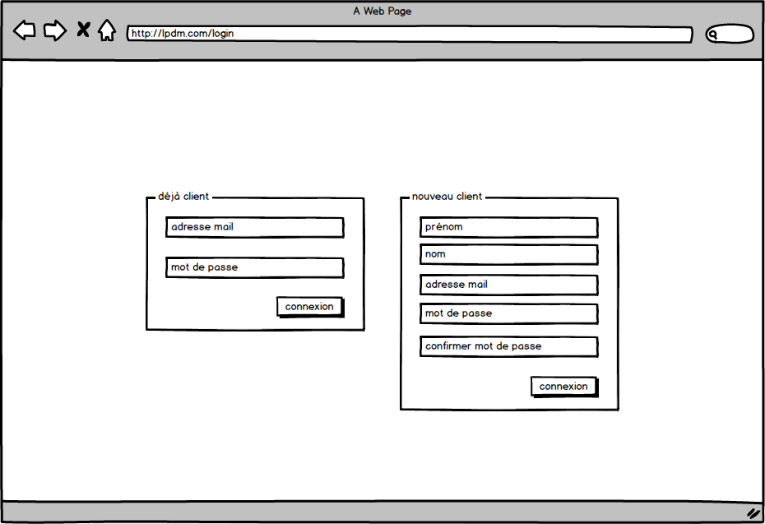

Panier
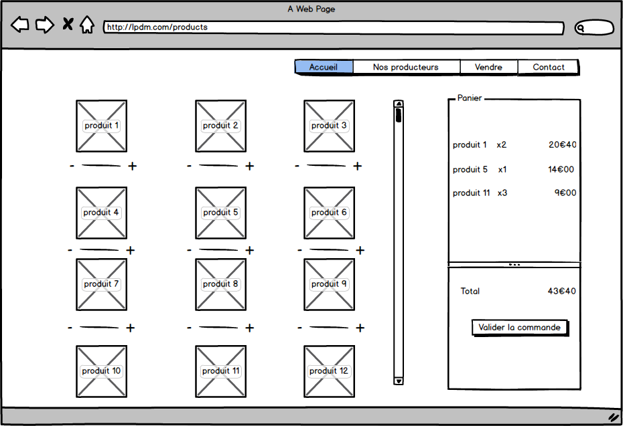

Paiement en ligne

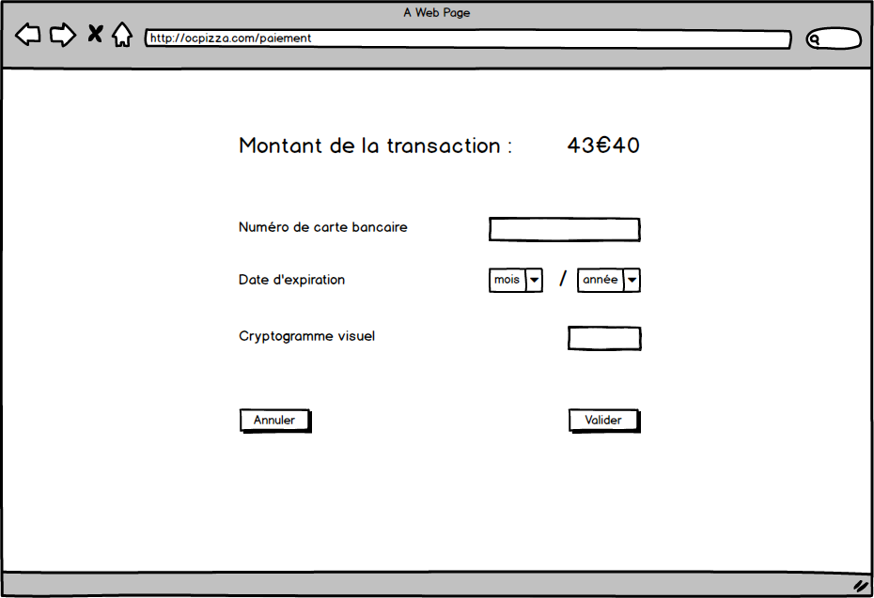

Glossaire
DCT | Dossier de Conception Technique
Workflow | Description schématique des opérations

